
УРОК З УКРАЇНСЬКОЇ МОВИ
Тема: Складне речення з різними видами зв’язку.

Вивчайте, любіть свою мову, як світлу
Вітчизну любіть…
В. Сосюра

І. Активізація мислення учнів
1) Орфографічна розминка: вставити пропущені букви в словах, пояснити орфограми.
Виїз..ний, тиж..невий, солов..ї, пір..їна, під..язичний, Лук..ян, миш..як, цв..ях, мавп..ячий, св..ято, торф..яний, арф..яр, пр..тихий, пр..степовий, ..подобатися, долон..ці, промін..чик, циган..с..кий, сіл..с..кий.

2)Інтерактивна вправа «Так чи ні»
1.Складне речення – це таке речення, до складу якого входить два
і більше простих речення.
2. Між частинами складного речення завжди ставиться кома.
3.Складні речення поділяють на такі види: складносурядне,
складнопідрядне, безсполучникове.
4. Залежно від способу поєднання частин бувають складні сполучникові
та складні безсполучникові речення.
5. Безсполучниковим складним називається речення, частини
якого поєднуються в змістове ціле за допомогою інтонації та сполучників.
6.Частини складносурядного речення з’єднуються сурядними сполучниками.
7.Частини складнопідрядного речення поєднуються підрядними
сполучниками і сполучними словами.
8. Безсполучникові складні речення можуть бути синонімічними як із складносурядними, так і складнопідрядними реченнями.

о складу як ІІ. Вивчення нового матеріалу. Теоретична частина о
Слово вчителя: Сьогодні ми вивчимо тему «Складне речення з різними видами зв’язку», а також навчимося визначати види складних синтаксичних конструкцій; правильно ставити розділові знаки у них.

- А зараз розгляньте схеми до теми.

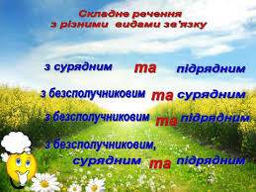 | 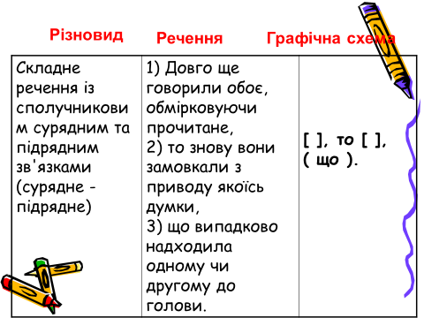
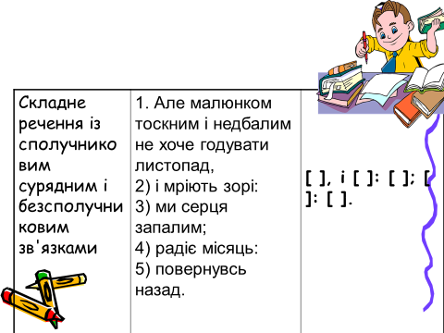 | 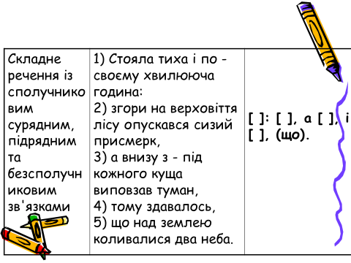

2)Молодці! Можна трішки відпочити, перейдіть за посиланням
https://youtu.be/4PwMDo_yUVQ

3) Робота з підручником (опрацювання теоретичного матеріалу теми), параграф 22-24, сторінка 140-148.
ІІІ. Практична частина
Творче конструювання
Списати вислови. Підкреслити граматичні основи. Указати на
засоби зв’язку (інтонація, сполучники, сполучні слова).Накреслити схеми речення.
- Люди люблять розмірковувати про щастя, але ніхто не знає, що найбільше
щастя - в розумінні (К. Паустовський). 2.Існує тільки один шлях до
щастя – перестати турбуватися про речі, що не підвладні нашій
волі (В. Гюго). 3. Нещасною або щасливою людину роблять тільки її думки,
а не зовнішні обставини; керуючи своїми думками, людина управляє

своїм щастям (Ніцше).

- Дослідження-моделювання
Змоделювати й записати афоризми, поєднавши частини їх з правого й лівого стовпчиків. Довести, що вислови сформульовано у формі складних синтаксичних конструкцій. Визначити їх види.
Я зробив усе, що зміг; | …а хто стукає — відчинять йому.
Хто шукає — знаходить, | …якщо його втратиш, потім будеш ніщо.
Утрачаючи все, не забудь зберегти добре ім’я; | …хто може, хай зробить краще.
Ти не вважай, що з-під хвилі спокійної дно проглядає; | …коли будеш в іншому місці, живи, як там живуть.
Поки щасливо живеш, то й рахунку не матимеш друзям, | …а спохмурніє твій день — бути самотнім тобі.
Коли будеш у Римі, живи римським звичаєм; | …там, де спокійна вода, — може, найбільша глибінь
- Дослідження-аналіз (записати складні синтаксичні конструкції. Виділити засоби зв’язку в них).
Указати на тип конструкції:
а) з безсполучниковим і сурядним зв’язком;
б) з безсполучниковим і підрядним зв’язком;
в) з сурядним і підрядним зв’язком.
1. Тільки цвіркун цвіркоче в житі, шелестить сухий колос та інколи запідпадьомкає перепелиця.
2. Якось обернулася Харитя назад, щоб покласти нажату жменьку, глянула навкруги — і страх обхопив її.
3. Босі ноженята ступали по втоптаній стежці, над головою, межи колосками, синіло небо, а з обох боків, як стіни, стояло жито й шелестіло вусатим колоссям.
4. Харитя почула, що її маленьке серце заболіло, наче хто здавив його в жмені; сльози затремтіли на її довгих віях.
5. Торік Харитя була ще маленька, маленькими рученятами вона не могла вдержати серпа, а тепер вже виросла, набралася сили, і руки побільшали.
6. Ялинка затремтіла від низу до вершечка, наче злякалася несподіваного лиха, і кілька зелених глиць упало на сніг.
7. Здорові кострубаті дуби грізно стояли в снігових заметах; їм було байдуже, що бурхав холодний вітер… (З тв. М. Коцюбинського).

ІV. Перевірте, як ви засвоїли новий матеріал

Тестові завдання

- Складне речення з різними видами зв’язку називається
а) складним синтаксичним цілим;
б) складною синтаксичною конструкцією;
в) складнопідрядним реченням.
- Складне речення з сурядним і безсполучниковим зв’язком – це
а) Загуркотіло у хмарах, і знову те гуркотіння здалося якимось залізним; хтось там залізні бочки перекочує в небі;
б) Невибагливою була верба, яка полюбляла вологі місця, через що побутувала прикмета: “Де верба – там вода”;
в) Барвінок був символом дівочої честі, любові; його влітали у вінки, якими прикрашали голови молодих на весіллі.
- Складне речення з підрядним і безсполучниковим зв’язком – це
а) Козак живе з бідою, як риба з водою, але водночас із ним поруч привілля і необмежена воля, тому ніколи не стерпить він приниженості і залежності;
б) Коли поговориш з людиною по душах, воно одразу щось там і зворухнеться: серце не кам’яне!;
в) Хоробрих у бою і вірних у товаристві козаків нагороджували звучними прізвиськами, котрі багато до чого зобов’язували, і носили такі прізвиська з честю.
- Складне речення із сурядним, підрядним і безсполучниковим зв’язком –
це?
а) Він відчинив балкон навстіж, свіжістю вітру війнуло в обличчя, і це зовсім зняло з душі очманіння;
б) Вагончик, у якому вони сиділи, виявився зручним для житла: не тісно, затишно, і під ногами почувається палуба.
в) Настрій помітно покращав: зникла ота внутрішня пригніченість, яку не приховаєш від людей .
5. Кілька частин, що входять до складного речення, можуть поєднуватися:
а) сурядним, підрядним, сполучниковим і безсполучниковим зв'язком;
б) лише сурядним і підрядним сполучниковим зв'язком;
в) лише сурядним, сполучниковим і безсполучниковим зв'язком.
Начало формы
- Речення «Над світом стояла така тиша, що чути було, як плакала надламана гілка»:
а) складносурядне;
б) складнопідрядне;
в) безсполучникове;
г) складнопідрядне з кількома підрядними;
д) складне речення з різними видами зв'язку.


Для тих, хто хоче знати більше!
(виконайте завдання за бажанням)

Складіть речення за даними схемами
1. [ ], і [ ], (через що).
2. [ ]: [ ],а [ ].

